PROJEKT
DRUK NR 1822

UCHWAŁA NR ……. 2009
RADY MIASTA STOŁECZNEGO WARSZAWY
z dnia …………………….. 2009 r.
w sprawie nadania nazwy skwerowi w Dzielnicy Mokotów m.st. Warszawy
Na podstawie art. 18 ust. 2 pkt 13 ustawy z dnia 8 marca 1990 r. o samorządzie gminnym
(Dz. U. z 2001 r. Nr 142, poz. 1591, z późn. zm.⁾) uchwala się, co następuje:

§ 1. 1. Skwerowi, zlokalizowanemu w Dzielnicy Mokotów m. st. Warszawy, między ulicami Różaną, Puławską i gen. J. Dąbrowskiego, nadaje się nazwę: Stanisława Broniewskiego „Orszy”.
2. Usytuowanie skweru, o którym mowa w ust. 1, ilustruje szkic sytuacyjny stanowiący załącznik do uchwały.

§ 2. Wykonanie uchwały powierza się Prezydentowi m. st. Warszawy.

§ 3. Uchwała wchodzi w życie po upływie 14 dni od dnia ogłoszenia w Dzienniku Urzędowym Województwa Mazowieckiego.

Przewodnicząca
Rady m.st. Warszawy

Ewa Malinowska-Grupińska

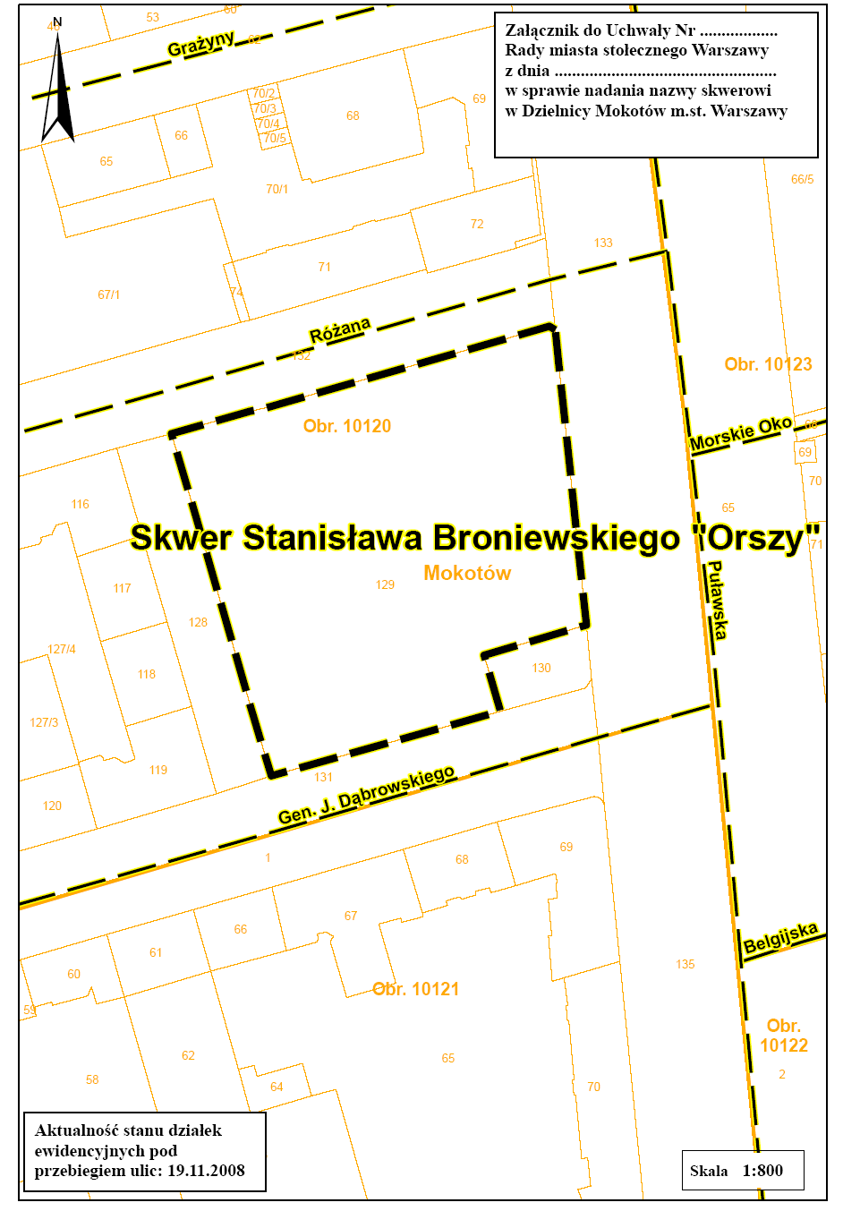

UZASADNIENIE
DO PROJEKTU UCHWAŁY NR….
RADY MIASTA STOŁECZNEGO WARSZAWY
z dnia …….

w sprawie nadania nazwy skwerowi w Dzielnicy Mokotów m. st. Warszawy

Z wnioskiem o upamiętnienie Stanisława Broniewskiego „Orszy” w nazewnictwie Warszawy wystąpił warszawski oddział Towarzystwa Urbanistów Polskich.
W związku z istnieniem w Warszawie ulicy (Władysława) Broniewskiego nazywanym obiektem nie może być ulica adresowa. Zespół Nazewnictwa Miejskiego zaproponował, by imieniem Stanisława Broniewskiego „Orszy” nazwać skwer położony między ulicami Różaną i gen. J. Dąbrowskiego, nawiązując do znajdującego się w pobliżu skweru twórców polskiego harcerstwa Olgi i Andrzeja Małkowskich.
Proponowany do nazwania teren znajduje się na działce ew. nr 129 z obrębu 1-01-20 stanowiącej własność Miasta Stołecznego Warszawy.
Podkomisja ds. Nazewnictwa Ulic Komisji Kultury i Promocji w Radzie m.st. Warszawy pozytywnie zaopiniowała ww. propozycję upamiętnienia Stanisława Broniewskiego „Orszy”
Również Rada Dzielnicy Mokotów m. st. Warszawy pozytywnie zaopiniowała wniosek o nadanie ww. patrona skwerowi we wskazanym miejscu, podejmując 24 marca 2009 r. uchwałę w tej sprawie (XL/197/2009).
Realizacja uchwały w sprawie nadania nazwy skwerowi w Dzielnicy Mokotów m. st. Warszawy nie wywołuje skutków finansowych.

Stanisław Broniewski „Orsza” urodził się 29 grudnia 1915 w Warszawie- zmarł 30 grudnia 2000 w Wesołej. W 1928 wstąpił do Związku Harcerstwa Polskiego 3 Warszawskiej Drużyny Harcerzy im. ks. J. Poniatowskiego, później był m.in. instruktorem harcerskim w Chorągwi Wielkopolskiej ZHP. We wrześniu 1939 współorganizował Pogotowie Harcerzy w Warszawie. Podczas II wojny światowej w Szarych Szeregach, m.in.: w 1941 był komendantem Okręgu Południowego w Chorągwi Warszawskiej i organizacji Wawer, w latach 1941-1943 komendantem Chorągwi Warszawskiej, od lutego do maja 1943 komendantem Grup Szturmowych w Warszawie, od maja 1943 do października 1944 był Naczelnikiem Szarych Szeregów. Był dowódcą akcji pod Arsenałem (marzec 1943), uczestnikiem Powstania Warszawskiego 1944, jeńcem obozu w Bergen-Belsen. Od 1945 Stanisław Broniewski był komendantem Harcerstwa wśród Polaków w Niemczech. Po powrocie do kraju w roku 1946 pracował m.in. w Centralnym Urzędzie Planowania, Radzie Ekonomicznej przy Radzie Ministrów, Instytucie Kształtowania Środowiska. W roku 1989 został przewodniczącym Krajowego Komitetu Odrodzenia ZHP oraz Rady Ochrony Pamięci Walk i Męczeństwa. Później współzałożycielem Związku Harcerstwa Rzeczypospolitej, a w latach dziewięćdziesiątych działał na rzecz zjednoczenia Polskiego Harcerstwa. Pełnił funkcję Honorowego Przewodniczącego Stowarzyszenia Szarych Szeregów. W kwietniu 1992 roku otrzymał honorowe obywatelstwo miasta Warszawy. Zmarł, po długiej chorobie, w wieku 85 lat. Pogrzeb hm. Stanisława Broniewskiego "Orszy" odbył się 9 stycznia 2001 roku na cmentarzu Powązkowskim w Warszawie.

Opinia Skarbnika m.st. Warszawy z dnia 27 kwietnia 2009 r.
do projektu uchwały Rady m.st. Warszawy

Na podstawie § 29 ust. 6 Statutu miasta stołecznego Warszawy, stanowiącego załącznik do uchwały Nr XXII/743/2008 Rady miasta stołecznego Warszawy z dnia 10 stycznia 2008 roku, projekt uchwały Rady m.st. Warszawy w sprawie nadania nazwy skwerowi w Dzielnicy Mokotów m.st. Warszawy

opiniuję pozytywnie.

Skarbnik m.st. Warszawy

Mirosław Czekaj

⁾ Zmiany tekstu jednolitego wymienionej ustawy zostały ogłoszone w Dz. U. z 2002 r. Nr 23, poz. 220, Nr 62, poz. 558, Nr 113, poz. 984, Nr 153, poz. 1271 i Nr 214, poz. 1806, z 2003 r. Nr 80, poz. 717 i Nr 162, poz. 1568, z 2004 r. Nr 102, poz. 1055 i Nr 116 poz. 1203, z 2005 r. Nr 172, poz. 1441 i Nr 175, poz. 1457, z 2006 r. Nr 17, poz. 128 i Nr 181, poz. 1337, z 2007 r. Nr 48, poz. 327, Nr 138, poz. 974 i Nr 173, poz. 1218 oraz z 2008 r. Nr 180, poz. 1111 i Nr 223, poz. 1458.

